ПАРАД ПОБЕДЫ 1945 года

Парад Победы 24 июня 1945 года — триумф народа-победителя
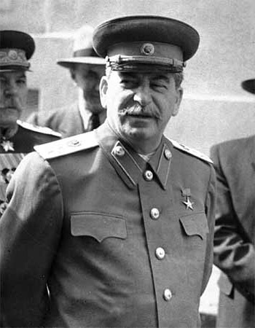РЕШЕНИЕ о проведении парада победителей было принято И.В. Сталиным вскоре после Дня Победы — 15 мая 1945 г. Заместитель начальника Генерального штаба генерал армии С.М. Штеменко вспоминал: «Верховный Главнокомандующий приказал нам продумать и доложить ему наши соображения о параде в ознаменование победы над гитлеровской Германией, при этом указал: «Нужно подготовить и провести особый парад. Пусть в нем будут участвовать представители всех фронтов и всех родов войск…».
24 мая И.В. Сталину были доложены предложения Генерального штаба по проведению Парада Победы. Их он принял, но не согласился со сроками проведения. В то время как Генштаб отводил на подготовку два месяца, Сталин приказал провести парад через месяц. В тот же день командующим войсками Ленинградского, 1-го и 2-го Белорусских, 1-го, 2-го, 3-го и 4-го Украинских фронтов была направлена директива за подписью начальника Генерального штаба генерала армии А.И. Антонова:

Верховный Главнокомандующий приказал:

1. Для участия в параде в городе Москве в честь победы над Германией выделить от фронта сводный полк.
2. Сводный полк сформировать по следующему расчету: пять батальонов двухротного состава по 100 человек в каждой роте (десять отделений по 10 человек). Кроме того, 19 человек командного состава из расчета: командир полка — 1, заместителей командира полка — 2 (по строевой и по политической части), начальник штаба полка — 1, командиров батальонов – 5, командиров рот — 10 и 36 человек знаменщиков с 4 ассистентами-офицерами. Всего в сводном полку 1059 человек и 10 человек запасных.
3. В сводном полку иметь шесть рот пехоты, одну роту артиллеристов, одну роту танкистов, одну роту летчиков и одну роту сводную (кавалеристы, саперы, связисты).
4. Роты укомплектовать так, чтобы командирами отделений были средние офицеры, а в каждом отделении — рядовые и сержанты.
5. Личный состав для участия в параде отобрать из числа бойцов и офицеров, наиболее отличившихся в боях и имеющих боевые ордена.
6. Сводный полк вооружить: три стрелковые роты — винтовками, три стрелковые роты — автоматами, роту артиллеристов — карабинами за спину, роту танкистов и роту летчиков — пистолетами, роту саперов, связистов и кавалеристов — карабинами за спину, кавалеристов, кроме того, — шашками.
7. На парад прибыть командующему фронтом и всем командирам, включая авиационные и танковые армии.
8. Сводному полку прибыть в Москву 10 июня 1945 г., имея при себе 36 боевых знамен, наиболее отличившихся в боях соединений и частей фронта, и все захваченные в боях знамена противника независимо от их количества.
9. Парадное обмундирование для всего состава полка будет выдано в Москве.
24 мая, 1945 г.
АНТОНОВ

На парад предполагалось вывести десять сводных полков фронтов и сводный полк Военно-Морского Флота. К участию в нем привлекались также слушатели военных академий, курсанты военных училищ и войска Московского гарнизона, а также военная техника, в том числе авиация.
На фронтах немедленно приступили к формированию и укомплектованию сводных полков.
Для участия в парадах личный состав отбирался с особой тщательностью. Первыми кандидатами становились те, кто проявил в боях мужество и героизм, храбрость и воинское мастерство. Немаловажное значение имел и рост. Так, в приказе по войскам 1-го Белорусского фронта от 24 мая 1945 г. указывалось, что рост должен быть не ниже 176 см, а возраст — не старше 30 лет.
В конце мая были сформированы сводные полки фронтов пятибатальонного состава.
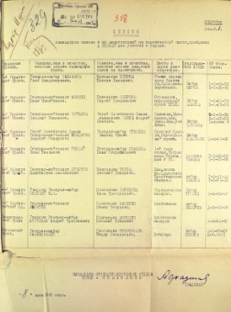Командирами сводных полков были назначены:
- — от Карельского фронта — генерал-майор Г.Е. Калиновский
- — от Ленинградского — генерал-майор А.Т. Ступченко
- — от 1-го Прибалтийского — генерал-лейтенант
- — от 3-го Белорусского — генерал-лейтенант П.К. Кошевой
- — от 2-го Белорусского — генерал-лейтенант К.М Эрастов
- — от 1-го Белорусского — генерал-лейтенант И.П. Рослый
- — от 1-го Украинского — генерал-майор Г.В. Бакланов
- — от 4-го Украинского — генерал-лейтенант А.Л. Бондарев
- — от 2-го Украинского — гвардии генерал-лейтенант И.М. Афонин
- — от 3-го Украинского — гвардии генерал-лейтенант Н.И. Бирюков.
В большинстве своем это были командиры корпусов. Сводный полк ВМФ возглавил вице-адмирал В.Г. Фадеев.
Хотя директивой Генерального штаба численный состав каждого сводного полка определялся в количестве 1059 человек при 10 запасных, в ходе комплектования он увеличился до 1465 человек, но при том же количестве запасных.
В ВЕСЬМА сжатые сроки требовалось решить множество проблем. Так, если слушатели военных академий, курсанты военных училищ столицы и воины Московского гарнизона, которым 24 июня предстояло пройти по Красной площади, имели парадное обмундирование, регулярно занимались строевой подготовкой, а многие участвовали и в первомайском параде 1945 года, то с подготовкой более чем 15 тыс. фронтовиков все обстояло иначе. Их нужно было принять, разместить, подготовить к параду. Самым сложным было вовремя управиться с пошивом парадного обмундирования. Тем не менее, швейные фабрики Москвы и Подмосковья, приступившие в конце мая к его пошиву, сумели справиться с этой нелегкой задачей. К 20 июня все участники парада были одеты в парадное обмундирование нового образца.
Еще одна проблемы возникла в связи с изготовлением десяти штандартов, под которыми должны были выйти на парад сводные полки фронтов. Выполнение столь ответственного задания было возложено на подразделение московских военных строителей, которым командовал инженер-майор С. Максимов. Над изготовлением образца они трудились круглосуточно, но он был забракован. А ведь до парада оставалось около десяти дней. Было принято решение обратиться за помощью к специалистам художественно-производственных мастерских Большого театра. К изготовлению штандартов были привлечены начальник художественно-бутафорского цеха В. Терзибашьян и начальник слесарно-механического цеха Н. Чистяков. Совместно с ними сделали новый эскиз оригинальной формы. На вертикальное дубовое древко с серебряным венком, обрамлявшим золотую пятиконечную звезду, крепился горизонтальный металлический штырь с «золотыми» шпилями на концах. На нем подвешивалось двустороннее алое бархатное полотнище штандарта, окаймленное золотой узорчатой ручной вязью и наименованием фронта. По сторонам спадали отдельные тяжелые золотые кисти.

Образец был сразу одобрен, а мастера завершили работу даже досрочно.

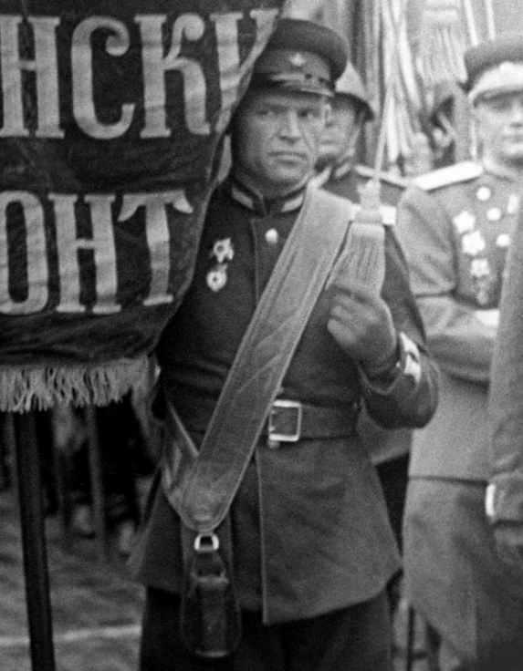
Нести штандарты во главе сводных полков поручили лучшим из лучших фронтовиков. И тут не все пошло гладко. Дело в том, что в собранном виде штандарт весил более 10 кг. Не каждый мог пройти по Красной площади строевым шагом, держа его на вытянутых руках. Как всегда бывает в таких случаях, на выручку пришла народная смекалка. Знаменосец конного полка И. Лучанинов припомнил, как крепится развернутое ножовое знамя на марше. По этому образцу, но применительно к пешему строю, шорно-седельная фабрика за двое суток изготовила особые портупеи, перекинутые на широких ремнях через левое плечо, с кожаным стаканом, в котором крепилось древко штандарта. 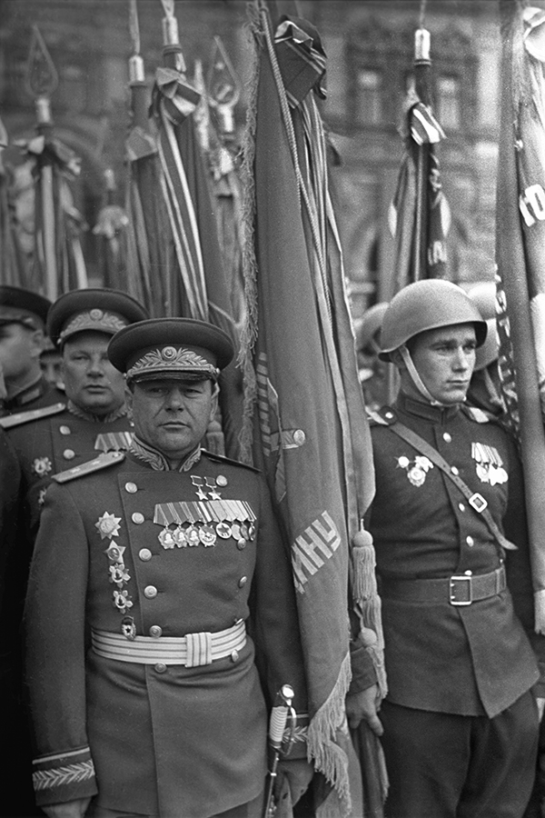А многие сотни орденских лент, венчавших древки 360 боевых знамен, которые нужно было пронести по Красной площади во главе сводных полков, были изготовлены в мастерских Большого театра. Каждое знамя представляло воинскую часть или соединение, отличившееся в боях, а каждая из лент знаменовала коллективный подвиг, отмеченный боевым орденом. Большинство знамен были гвардейскими.
К 10 июня в Москву стали прибывать специальные поезда с участниками парада. Личный состав размещали в Чернышевских, Алешинских, Октябрьских и Лефортовских казармах, в городках Хлебниково, Болшево, Лихоборы. В составе сводных полков воины приступили к строевым занятиям и тренировкам на Центральном аэродроме имени М.В. Фрунзе. Проводились они ежедневно по шесть-семь часов. Интенсивная подготовка к параду требовала от его участников напряжения всех физических и моральных сил. Заслуженные герои не получали никаких послаблений.
Для принимающего парад и командующего парадом заблаговременно подобрали коней: маршалу Г.К. Жукову — белого светло-серой масти терской породы по кличке «Кумир», маршалу К.К. Рокоссовскому — вороного краковой масти по кличке «Полюс».
Из воинов-фронтовиков сводных полков 10 июня была сформирована рота (10 шеренг, а в шеренге — 20 человек). Располагалась она в парадном строю напротив храма Василия Блаженного. На строевом плацу, где начались тренировки, фронтовики выглядели далеко не лучшим образом, но ведь требовались асы, а не просто строевики. Дело пошло, когда по предложению коменданта г. Москвы генерал-лейтенанта К. Синилова командиром назначили превосходного строевика — старшего лейтенанта Д. Вовка, заместителя командира роты почетного караула. Тренировались с палками-распорками от солдатских палаток длиной 1,8 м. Но одни не выдерживали таких физических нагрузок, у других никак не ладилось со строевой подготовкой. Пришлось провести частичную замену. В состав роты включили группу рослых воинов 3-го полка дивизии имени Ф.Э. Дзержинского. С их помощью началась одиночная строевая подготовка. <Кавалер двух орденов Славы С. Шипкин вспоминал: «Нас муштровали, как новобранцев, гимнастерки не просыхали от пота. Но нам было по 20-25 лет, и огромная радость победы легко брала верх над усталостью. Занятия шли на пользу, и мы искренне благодарны были ребятам-дзержинцам». Ко дню парада рота была подготовлена. 21 июня, поздним вечером, маршал Г.К. Жуков на Красной площади экзаменовал подготовку «носильщиков» и остался доволен.
К сожалению, не все «сдали экзамен» на генеральной репетиции. По замыслу организаторов, шествие войск должно было начаться с выноса Знамени Победы, которое доставили в Москву 20 июня из Берлина.
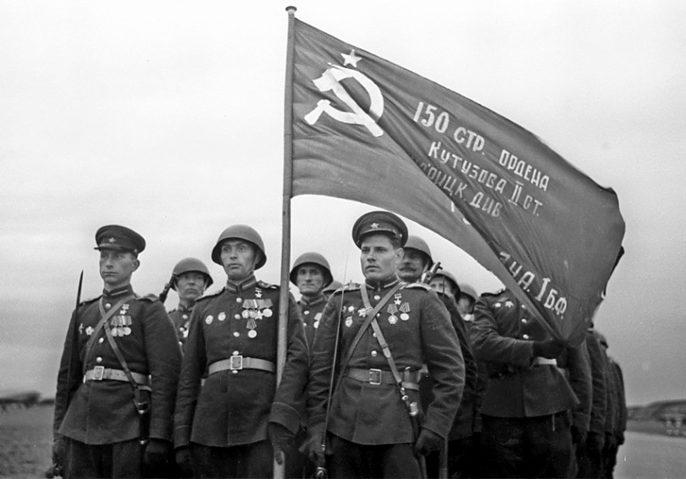
Но из-за слабой строевой выучки С.А. Неустроева, М.А. Егорова и М.В. Кантарии маршал Г.К. Жуков принял решение не выносить его на парад.
За два дня до парада, 22 июня, за подписью Верховного Главнокомандующего Маршала Советского Союза И.В. Сталина был издан приказ № 370:

ПРИКАЗ
Верховного Главнокомандующего
В ознаменование победы над Германией в Великой Отечественной войне назначаю 24 июня 1945 года в Москве на Красной площади парад войск Действующей армии, Военно-Морского Флота и Московского гарнизона — Парад Победы.
На парад вывести сводные полки фронтов, сводный полк Наркомата Обороны, сводный полк Военно-Морского Флота, военные академии, военные училища и войска Московского гарнизона.
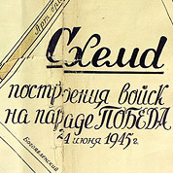Парад Победы принять моему заместителю Маршалу Советского Союза Жукову.
Командовать Парадом Победы Маршалу Советского Союза Рокоссовскому.
Общее руководство по организации парада возлагаю на командующего войсками Московского Военного Округа и начальника гарнизона города Москвы генерал-полковника Артемьева».
Верховный Главнокомандующий
Маршал Советского Союза И.СТАЛИН
И вот наступило утро 24 июня 1945 г., пасмурное и дождливое. Вода стекала по каскам и обмундированию построенных к 8 часам сводных полков фронтов, слушателей военных академий, курсантов военных училищ и войск Московского гарнизона. К девяти часам гранитные трибуны у Кремлевской стены были до отказа заполнены депутатами Верховного Совета СССР и РСФСР, работниками наркоматов, деятелями культуры, участниками юбилейной сессии Академии наук СССР, тружениками московских заводов и фабрик, иерархами Русской православной церкви, иностранными дипломатами и многочисленными зарубежными гостями. В 9 часов 45 минут под аплодисменты собравшихся на Мавзолей поднялись члены Политбюро ЦК ВКП во главе с И.В. Сталиным.
Командующий парадом К.К. Рокоссовский на вороном коне под пунцовым чепраком занял место для движения навстречу принимающему парад Г.К. Жукову. Ровно в 10 часов, с боем кремлевских курантов, Г.К. Жуков на белом коне выехал на Красную площадь

В 10 часов 5 минут начался объезд войск. Г.К. Жуков поочередно здоровался с воинами сводных полков и поздравлял участников Парада с победой над Германией. Могучее «Ура» громом разносилось над Красной площадью. Объехав войска, маршал поднялся на трибуну. По поручению ЦК партии и советского правительства Георгий Константинович поздравил советский народ и его доблестные Вооруженные Силы с победой. После этого торжественно прозвучал Гимн Советского Союза в исполнении 1400 военных музыкантов, раздались 50 залпов артиллерийского салюта, и над площадью разнеслось троекратное «Ура!».
шла группа юных барабанщиков — воспитанников 2-й Московской военно-музыкальной школы, за ними следовал сводный полк Карельского фронта во главе с командующим его войсками маршалом К.А. Мерецковым, а затем сводные полки фронтов в том порядке, в каком располагались они во время войны, с севера на юг — от Баренцева моря до Черного. За Карельским фронтом шествовал сводный полк Ленинградского фронта во главе с маршалом Л.А. Говоровым. Далее сводный полк 1-го Прибалтийского фронта во главе с генералом армии И.X. Баграмяном. Перед сводным полком 3-го Белорусского фронта шел маршал А.М. Василевский. Сводный полк 2-го Белорусского фронта вел заместитель командующего войсками фронта генерал-полковник К.П. Трубников. Впереди сводного полка 1-го Белорусского фронта также шел заместитель командующего войсками генерал армии В.Д. Соколовский. В составе полка была и группа воинов Войска Польского, которую возглавлял генерал брони В.В. Корчиц. Затем следовал сводный полк 1-го Украинского фронта во главе с маршалом И.С. Коневым. Сводный полк 4-го Украинского фронта вел генерал армии А.И. Еременко. За ним следовал сводный полк 2-го Украинского фронта со своим командующим маршалом Р.Я. Малиновским. И, наконец, самый южный из фронтов — 3-й Украинский во главе с маршалом Ф.И. Толбухиным. Замыкал шествие сводных полков фронтов сводный полк Наркомата Военно-Морского Флота во главе с вице-адмиралом В.Г. Фадеевым.
Гигантский оркестр численностью 1400 музыкантов сопровождал движение войск. Каждый сводный полк проходит под свой боевой марш почти без пауз. И вдруг оркестр смолк, и в этой тишине начали бить 80 барабанов. Вперед вышла особая рота с двумя сотнями вражеских знамен. Полотнища их почти волочились по мокрой брусчатке площади. У подножья Мавзолея находились два деревянных помоста. Поравнявшись с ними, бойцы делали поворот направо и с силой бросали на них гордость третьего рейха. С глухим стуком падали древки. Полотнища устилали помост. Трибуны взорвались аплодисментами. Дробь барабанов продолжалась, и перед Мавзолеем росла гора предаваемых позору вражеских знамен. И с годами не меркнет этот полный глубокого смысла акт, запечатленный в фотографиях, плакатах, картинах, увековеченный в книгах и фильмах.
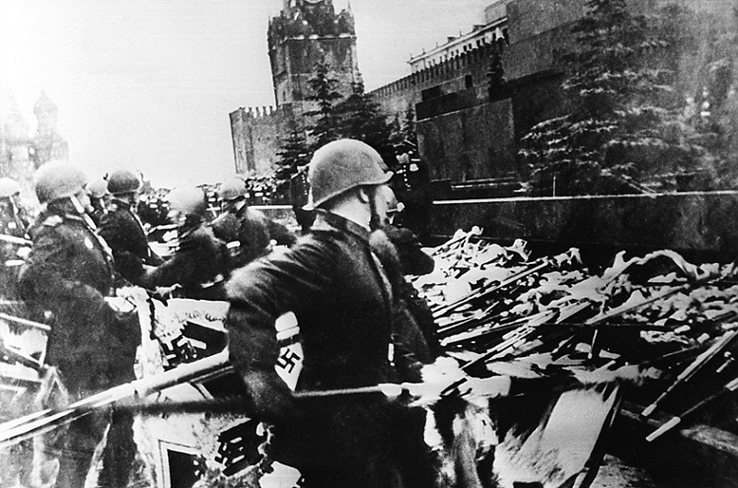
Но вот опять заиграл оркестр. На площадь вступили части Московского гарнизона во главе с командующим войсками Московского военного округа генерал-полковником П.А. Артемьевым. За ним — сводный полк Наркомата обороны, слушатели военных академий и курсанты военных училищ. В черно-красной форме и белых перчатках замыкали шествие воспитанники суворовских училищ. Затем мимо трибун рысью прошла сводная конная бригада во главе с генерал-лейтенантом Н.Я. Кириченко, проехали расчеты зенитных установок на машинах, батареи противотанковой и крупнокалиберной артиллерии, гвардейские минометы, мотоциклисты, бронемашины, машины с десантниками. Парад техники продолжили танки Т-34 и ИС, самоходные артиллерийские установки. Завершился парад на Красной площади прохождением сводного оркестра.
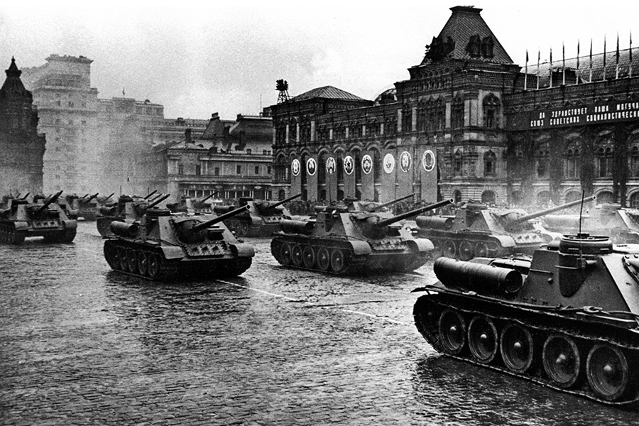

Он длился 2 часа (122 минуты) под проливным дождем, но тысячи людей, заполнивших Красную площадь, казалось, не замечали его. Однако пролет авиации над Красной площадью и демонстрация трудящихся столицы из-за непогоды были отменены. К вечеру дождь прекратился, и на улицах Москвы продолжился праздник. На площадях гремели оркестры. А вскоре небо над городом озарилось праздничным салютом. В 23 часа из 100 аэростатов, поднятых зенитчиками, залпами полетели 20 тыс. ракет. Так завершился тот исторический день. 25 июня 1945 г. в Большом Кремлевском дворце состоялся прием в честь участников Парада Победы.
Военный парад 24 июня 1945 г. — это триумф народа-победителя, военного искусства советских полководцев, всех Вооруженных Сил, их боевого духа. В нем приняли участие 24 маршала, 249 генералов, 2536 других офицеров, 31 116 сержантов и солдат.
9 мая 1995 г. в ознаменование 50-летия Победы в Великой Отечественной войне 1941-1945 годов в Москве на Красной площади состоялся юбилейный парад участников войны и тружеников тыла военных лет с подразделениями Московского гарнизона, который, по замыслу его организаторов, воспроизводил исторический Парад Победы 1945 года. Сводными полками ветеранов (по 457 человек) вновь были представлены все 10 фронтов военных лет со своими боевыми знаменами, выносилось Знамя Победы, боевые знамена 150 воинских частей и соединений. Был сохранен порядок построения сводных полков. В параде приняли участие 4939 ветеранов войны и тружеников тыла военных лет из различных регионов страны и ближнего зарубежья. Общее число участников составило 6803 человека. Среди них 487 Героев Советского Союза (в том числе 5 человек, удостоенных этого звания дважды), 4 Героя Российской Федерации и 109 полных кавалеров ордена Славы. Парад принимал Маршал Советского Союза В.Г. Куликов, командовал парадом генерал армии В.Л. Говоров. Чести пронести на этом параде Знамя Победы был удостоен участник Парада Победы 1945 года дважды Герой Советского Союза генерал-полковник авиации в отставке М.П. Одинцов.
Президент России В.В. Путин в своем письменном обращении, адресованном посетителям выставки «Парад Победы 24 июня 1945 года», открывшейся в Государственном историческом музее в канун 55-й годовщины Парада Победителей, подчеркнул: «Нам нельзя забывать об этом сильном параде. Историческая память — залог достойного будущего России. Мы должны перенять у героического поколения фронтовиков главное — привычку побеждать. Эта привычка очень нужна в нашей сегодняшней мирной жизни. Она поможет нынешнему поколению выстроить сильную, стабильную и процветающую Россию. Уверен, что дух Великой Победы будет хранить нашу Родину и впредь в новом, XXI веке».

